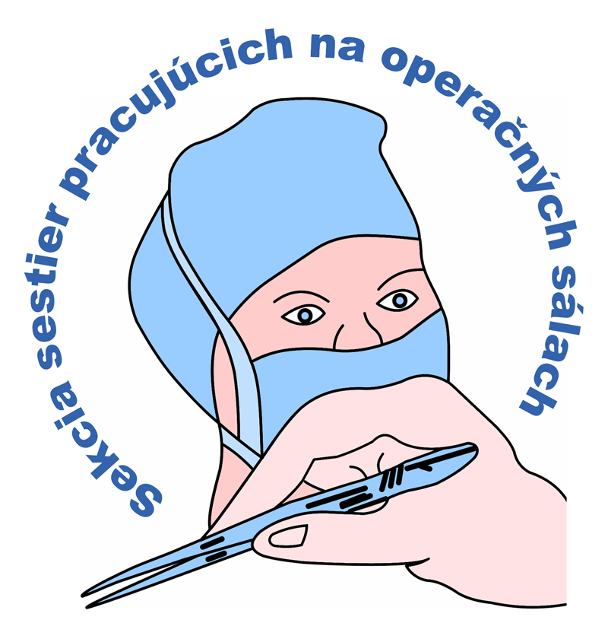

Návratka

XXV. CELOSLOVENSKÁ KONFERENCIA SESTIER PRACUJÚCICH

NA OPERAČNÝCH SÁLACH
5. – 6.5.2016 SLIAČ

Titul,meno,priezvisko:

............................................................................................................................................

Bydlisko:
..............................................................................................................................................

Pracovisko:
..............................................................................................................................................

Pracovné zaradenie:.............................................................................................................

Telefón:...................................... e-mail : ............................................................................

Člen SK SaPA: ⁯ áno ⁯ nie

Člen sekcie operačných sestier: ⁯ áno ⁯ nie

Registračné číslo ............................................................................................
Účasť: ⁯ aktívna ⁯ pasívna

Názov prednášky (časový limit prezentácie 10 minút)......................................................................

Autor:.................................................................................................................................................

Spoluautor:........................................................................................................................................

Spoločenský večer: 5.6.2016 ⁯ áno ⁯ nie

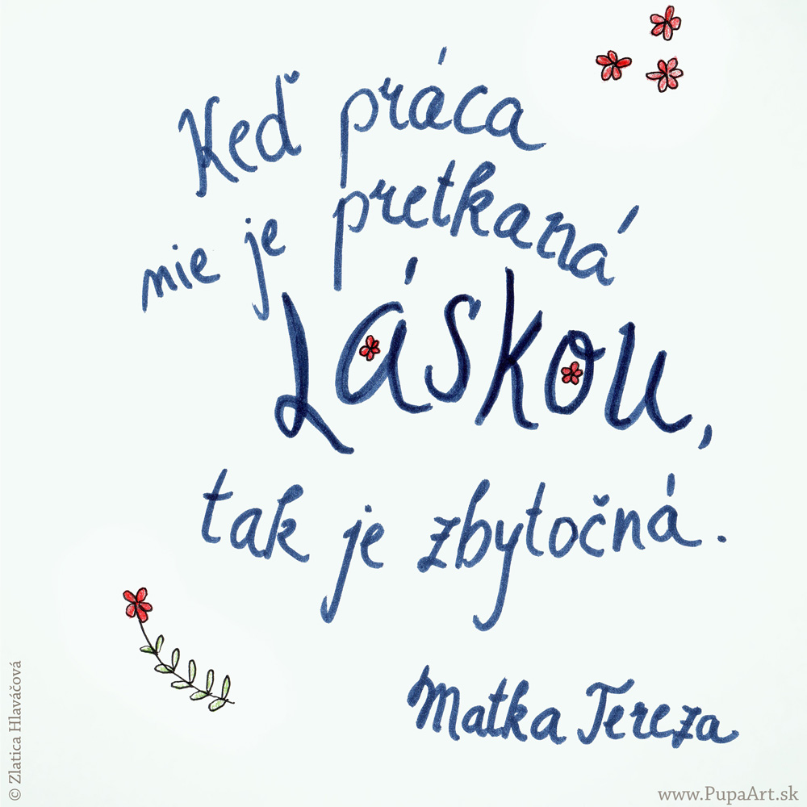

SLOVENSKÁ KOMORA SESTIER A PÔRODNÝCH ASISTENTIEK
SEKCIA SESTIER PRACUJÚCICH NA OPERAČNÝCH SÁLACH
REGIONÁLNA KOMORA SESTIER A PORODNÝCH ASISTENTIEK BANSKÁ BYSTRICA
ODDELENIE CENTRÁLNYCH OPERAČNÝCH SÁL
FNsP F.D.ROOSEVELTA BANSKÁ BYSTRICA

usporiadajú

XXV. CELOSLOVENSKÚ KONFERENCIU

SESTIER PRACUJÚCICH NA OPERAČNÝCH SÁLACH S MEDZINÁRODNOU ÚČASTOU

5.-6 máj 2016

Hotel PALACE - SLIAČ

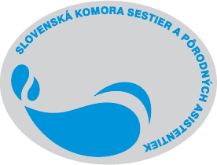

1. INFORMÁCIA / POZVÁNKA

Vážená kolegyňa, vážený kolega, dovoľujeme si Vás pozvať na
XXV. celoslovenskú konferenciu sestier pracujúcich na operačných sálach

Témy konferencie:

- Význam miniinvazívnej chirurgie a nové trendy
- Dôležitosť psychohygieny v povolaní operačnej sestry
- Voľby do výboru sestier pracujúcich na operačných sálach
- Interaktívny blok

Všeobecné informácie:

Termín konania: 5.-6.5.2016

Miesto konania: Kúpeľný Hotel PALACE - Sliač

Konferenčný poplatok : aktívni účastníci – prví autori zdarma

pre členky SK SaPA : 16 €
pre nečlenky SK SaPA : 26 €
na mieste : 40 €

Spoločenský večer 25 €

Úhrada konferenčného poplatku do 15. apríla 2016

Konferenčný poplatok prosíme uhradiť na účet:
Bankové spojenie : VÚB a.s. Bratislava
Názov účtu : SK SaPA, Amurská 71, 821 06 Bratislava
č. účtu: IBAN: SK 46 0200 0000 0016 7016 9854
var. symbol: 4126 špec. Symbol - registračné číslo do komory

V prípade neúčasti poplatok nebude vrátený

Ubytovanie

Kúpeľný Hotel PALACE – Kúpele Sliač

Kontaktná osoba :Vlasta Vreštiaková
Tel.: 045/54 42 320 – 321 – 322
Mobil: 0917 475 506
e-mail: palace@spa-sliac.sk
cena: v dvojlôžkových izbách cca. 47€
ďalšie možnosti ubytovania na www.booking.com destinácia Sliač

Stravovanie :
Obedy pre účastníkov konferencie dňa 5.5.2016 sú zabezpečené
v Hoteli Palace – v cene konferenčného poplatku

Prehľad dátumov:

Konanie konferencie: 5.5.2016 – 6.5.2016
Termín úhrady konferenčného poplatku: 15.4.2016
Termín zaslania vyplnenej návratky : 15.4.2016
na adresu mkincokova1@gmail.com
Termín zaslania názvu prednášky 1.4.2016
na adresu : mazolkaa@gmail.com

Na konferenciu sa prihlasuje zaslaním vyplnenej návratky a súčasne prihlásením na portál SKSaPA. Vyplnenú návratku a xerokópiu o zaplatení zaslať na adresu :
mkincokova1@gmail.com

Neakceptujeme polovičné prihlásenie!!! Dokladom o zaplatení sa preukážete pri registrácii.

Konferencia je zaradená do systému hodnotenia účasti na odborných vedeckých podujatiach v zmysle Vyhlášky MZ-SR č.366/2005 Z.z

KONTAKTNĚ ADRESY ORGANIZAČNÉHO VÝBORU:

Ruženka Holecová Univerzitná nemocnica Bratislava 02/68672895
Ľubica Urbancová NsP Bojnice 046/5112 256
Michaela Kinčoková F.NsP F.D.R. Banská Bystrica 0908 959 243

